НАЦИОНАЛЬНЫЙ ИССЛЕДОВАТЕЛЬСКИЙ УНИВЕРСИТЕТ ИТМО
Факультет систем управления и робототехники

Теория автономного управления
Лабораторная работа №5

«Критерий Найквиста и системы с запаздыванием»

Выполнил студент:
Мысов М.С. (В-11)
Группа № R33372

Руководитель:
Перегудин А.А.

г. Санкт-Петербург
2022
СОДЕРЖАНИЕ
Задание 1 3
1.1 Мой алгоритм 3
1.2 Моделирование переходных функций 4
1.3 Годограф Найквиста 6
Задание 2 8
Задание 3 14
Задание 4 19
4.1 Система, имеющая бесконечный запас устойчивости по амплитуде 19
4.2 Система, имеющая бесконечный запас устойчивости по фазе 21
4.3 Система, которая теряет устойчивость при появлении любого запаздывания 22
Выводы 23

Задание 1

Придумаем три передаточные функции, которые подходят под условия:
$$W_{1}(s) = \frac{11s^{4}+75s^{3}+98s^{2}-404s-360}{s^{5}+2s^{4}-17s^{3}-38s^{2}+172s-120}$$
$$W_{2}(s) = \frac{-15s^{4}-105s^{3}-210s^{2}+60s-600}{s^{5}+14s^{4}+79s^{3}+214s^{2}+268s+120}$$
$$W_{3}(s) = \frac{9s^{4}+105s^{3}+474s^{2}+900s+600}{s^{5}+8s^{4}+13s^{3}-62s^{2}-188s-120}$$

Мой алгоритм
Чтобы задать пять полюсов передаточной функции, я записал произведение пяти корней, трех вещественных и двух комплексно-сопряженных.
Первая передаточная функция:
Для разомкнутой $(p-1)·(p-2)·(p-3)·(p-(-4+2·j))·(p-(-4-2·j))=p^{5}+2p^{4}-17p^{3}-38p^{2}+172p-120$. Здесь мы имеем три неустойчивых вещественных полюса и два устойчивых комплексно-сопряжённых.
Для замкнутой нам необходимо воспользоваться влиянием регулятора, и для удобства его нахождения можно сразу записать желаемую замкнутую функцию $(p-2)·(p+3)·(p+4)·(p-(-4+2·j))·(p-(-4-2·j))=p^{5}+13p^{4}+58p^{3}+60p^{2}-232p-480$, где имеется один неустойчивый полюс.
Найдем регулятор, вычитая замкнутую из разомкнутой, и получим передаточную функцию 1. Дальнейший процесс аналогичен.

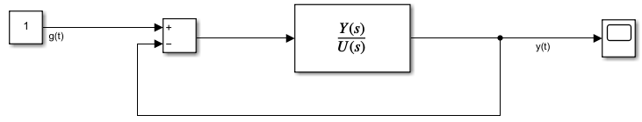
Рисунок 1 — схема замкнутой системы

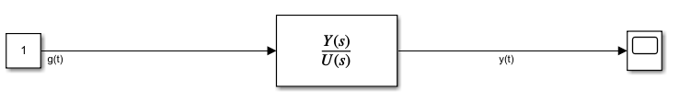
Рисунок 2 — схема разомкнутой системы

Моделирование переходных функций

$$W_{1}(s) = \frac{11s^{4}+75s^{3}+98s^{2}-404s-360}{s^{5}+2s^{4}-17s^{3}-38s^{2}+172s-120}$$

Рисунок 3 — переходная функция замкнутой системы W1

Рисунок 4 — переходная функция разомкнутой системы W1

$$W_{2}(s) = \frac{-15s^{4}-105s^{3}-210s^{2}+60s-600}{s^{5}+14s^{4}+79s^{3}+214s^{2}+268s+120}$$

Рисунок 5— переходная функция замкнутой системы W2

Рисунок 6 — переходная функция разомкнутой системы W2

$$W_{3}(s) = \frac{9s^{4}+105s^{3}+474s^{2}+900s+600}{s^{5}+8s^{4}+13s^{3}-62s^{2}-188s-120}$$

Рисунок 7 — переходная функция замкнутой системы W3

Рисунок 8 — переходная функция разомкнутой системы W3

Годограф Найквиста
Формулировка критерия Найквиста
Число неустойчивых полюсов замкнутой системы = Число неустойчивых полюсов разомкнутой системы + Число оборотов годографа по часовой стрелке вокруг точки (-1, 0)
Рисунок 9 — годограф Найквиста W1
1 полюс замкнутой = 3 полюса разомкнутой - 2 оборота по часовой. Критерий выполняется.

Рисунок 10 — годограф Найквиста W2
3 полюса замкнутой = 0 полюсов разомкнутой + 3 оборота по часовой. Критерий выполняется.

Рисунок 11 — годограф Найквиста W3
0 полюсов замкнутой = 1 полюс разомкнутой - 1 оборота по часовой. Критерий выполняется.

Задание 2

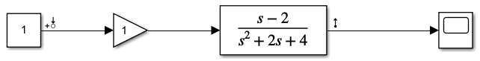
Рисунок 12 — схема разомкнутой системы с коэффициентом усиления k
$$W_{1}(s) = \frac{s-2}{s^{2}+2s+4}$$

Рисунок 13 — годограф Найквиста при k = 1
Коэффициент k растягивает граф, увеличивает амплитуду АФЧХ.
При увеличении k количество неустойчивых полюсов увеличивается до одного.
Запас устойчивости по амплитуде = 2. При k < 2 замкнутая система будет устойчивой.

Рисунок 14 — годограф Найквиста W1 при k = 2. Замкнутая система неустойчива

Найдем передаточную функцию замкнутой системы и построим её график.

Рисунок 15 — переходная функция W1 при k = 2. Замкнутая система неустойчива

Рисунок 16 — годограф Найквиста W1 при k = 1.5 Замкнутая система устойчива

Рисунок 17 — переходная функция W1 при k = 1.5 Замкнутая система устойчива

Рисунок 18 — годограф Найквиста W1 при k = 5. Замкнутая система неустойчива
Рисунок 19 — переходная функция W1 при k = 5. Замкнутая система неустойчива

$$W_{2}(s) = \frac{10s^{3}-2s^{2}+15s-23}{10s^{3}+12s^{2}+20s+58}$$

Рисунок 20 — годограф Найквиста W2 при k = 1. Замкнутая система неустойчива
Коэффициент k растягивает граф, увеличивает амплитуду АФЧХ.
Так как направление годографа против часовой стрелки, то при охвате точки (-1, 0) количество неустойчивых полюсов уменьшается.
Система имеет запас устойчивости по амплитуде.
При $k >\frac{1}{A_{з}}=1.93$ количество неустойчивых корней снижается на 2. Замкнутая система будет устойчива.
При $k >\frac{1}{A_{з}}=2.52$ количество неустойчивых корней снижается на 1 (от начального значения). Система становится опять неусточивой.
Рисунок 21 — годограф Найквиста W2 при k = 2. Замкнутая система неустойчива
Рисунок 22 — переходная функция W2 при k = 2. Замкнутая система устойчива

Рисунок 23 — годограф Найквиста W2 при k = 3. Замкнутая система неустойчива
Рисунок 24 — переходная функция W2 при k = 3. Замкнутая система неустойчива

Задание 3
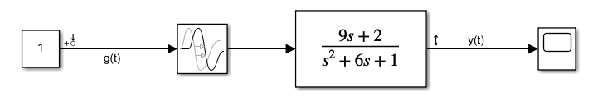
Рисунок 25 — схема разомкнутой системы со звеном чистого запаздывания

$$W_{3}(s) = \frac{9s^{2}+2}{s^{2}+6s+1}$$

Рисунок 26 — годограф Найквиста W3 при τ = 0

Рисунок 27 — годограф Найквиста W3 при τ = 0.5
Величина запаздывания влияет на закручивание годографа.
Запас устойчивости по фазе = 180° - 43° = 137°. $τ_{max} = 0.34$

Рисунок 28 — годограф Найквиста W3 при τ = 0.3. Замкнутая система устойчива

Рисунок 29 — переходная функция W3 при τ = 0.3. Замкнутая система устойчива

Рисунок 30 — годограф Найквиста W3 при τ = 1.5. Замкнутая система неустойчива

Рисунок 31 — переходная функция W3 при τ = 1.5. Замкнутая система неустойчива

$$W_{4}(s) = \frac{8s^{2}+2s + 2.4}{{10s}^{2}-5s+1}$$
Рисунок 32 — годограф Найквиста W4 при τ = 0

Рисунок 33 — годограф Найквиста W4 при τ = 0.5
Величина запаздывания влияет на закручивание годографа.
Так как направление годографа против часовой стрелки, то при охвате точки (-1, 0) количество неустойчивых полюсов уменьшается.
При τ > 0.278 система становится устойчивой, точка (-1,0) охватывается, количество неустойчивых полюсов уменьшается на два. При τ > 1.28 система становится снова неустойчивой.
Рисунок 34 — годограф Найквиста W4 при τ = 1. Замкнутая система устойчива

Рисунок 35 — переходная функция W4 при τ = 1. Замкнутая система устойчива

Рисунок 36 — годограф Найквиста W4 при τ = 1.5. Замкнутая система неустойчива

Рисунок 37 — переходная функция W4 при τ = 1.5. Замкнутая система неустойчива

Задание 4

4.1 Система, имеющая бесконечный запас устойчивости по амплитуде
Для выполнения данного условия необходимо, чтобы годограф лежал в правой полуплоскости, значит невозможно растянуть граф, чтобы он коснулся критической точки (-1, 0), следовательно запас будет равен бесконечности.
$$W(s) = \frac{s+3}{s^{2}+6s+7}$$
Рисунок 38 — годограф Найквиста при k = 1. Замкнутая система устойчива

Рисунок 39 — годограф Найквиста при k = 1000. Замкнутая система устойчива

Рисунок 40 — переходная функция замкнутой системы при k = 1000

4.2 Система, имеющая бесконечный запас устойчивости по фазе
$$W(s) = \frac{s+5}{s^{2}+5s+7}$$
Рисунок 41 — годограф Найквиста при τ = 0.5. Замкнутая система устойчива
Рисунок 42 — годограф Найквиста при τ = 500. Замкнутая система устойчива
Рисунок 43 — переходная функция замкнутой системы при τ = 500

4.3 Система, которая теряет устойчивость при появлении любого запаздывания
$$W(s) = \frac{2}{{3s}^{2}+3}$$
Это консервативное звено, система устойчива по Ляпунову.
Рисунок 44 — годограф Найквиста при τ = 0. Замкнутая система устойчива по Ляпунову

Рисунок 45 — годограф Найквиста при τ = 0.01. Замкнутая система неустойчива

Рисунок 46 — переходная функция замкнутой системы при τ = 0

Рисунок 47 — переходная функция замкнутой системы при τ = 0.01

Выводы

В данной лабораторной работе исследовались коэффициенты усиления и критические значения запаздывания, их зависимость. Были найдены запасы устойчивости по амплитуде и фазе при различных значениях 𝑘 и 𝜏. По приближенно вычисленным критическим значениям были построены переходные характеристики системы, которые были проверкой найденного значения. Переходная характеристика системы со значением большим критическому становилась расходящейся из-за добавления неустойчивого полюса у передаточной функции по критерию Найквиста.

